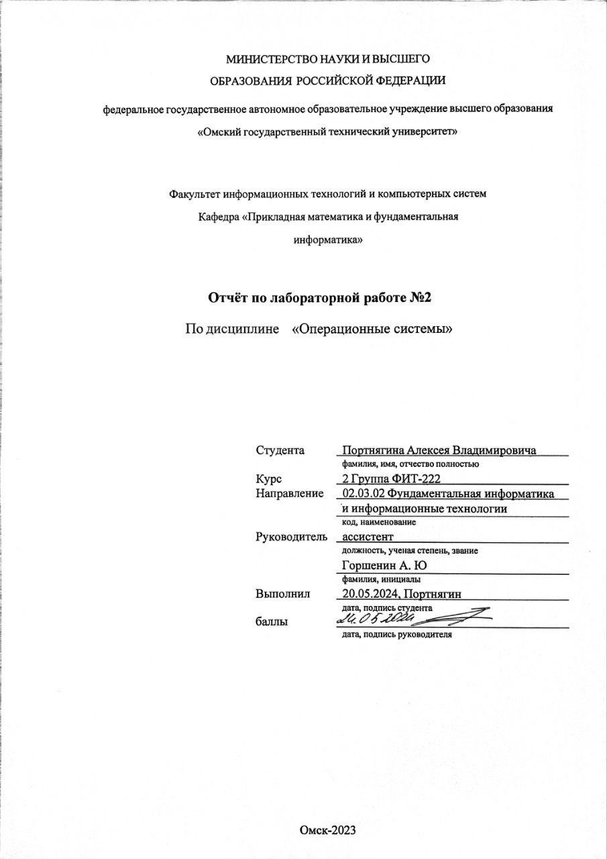
Цель работы. Изучение связи файлов, их хэндлов и управляющих блоков файлов.
Краткие теоретические сведения. При работе программы с файлом нужно где-то поддерживать рабочие параметры этой работы. Особенно очевидна необходимость вести учет до какого места в файле он прочитан.
Более-менее совершенные реализации инструментов работы с файловой системой стали включать специальные структуры данных для работы с последовательно используемым файлом, которые в свое время получили название file control block – управляющий блок файла. В данном контексте слово control в одном из его значений на английском языке обозначает именно контроль, контролирование и учет, а не собственно действия по принудительному управлению.
В блоке управления файлом важнейшим элементом (полем структуры данных) является именно порядковый номер байта в файле, с которого реально будет выполняться следующая по времени операция чтения или записи. Эта величина называется текущей позицией ввода-вывода в файле (и иногда называется смещением – offset). Для того, чтобы начать читать (или писать внутри уже записанного файла) не с достигнутого ранее места, достаточно принудительно установить эту позицию с помощью специально предназначенных для этого функций. В ОС Linux основной из этих функций является функция lseek. Функция имеет три аргумента, в первом указывается файловый дескриптор (хэндл), второй задает величину используемого в ней смещения, последний обозначает точку отсчета для этого смещения – от начала файла, от предыдущего позиции или от конца файла.
Имея уже открытый файл, а следовательно введенный в использование его управляющий блок, можно получить другой номер файлового дескриптора, которым можно пользоваться как средством доступа к тому же управляющему блоку, а следовательно, и к тому же файлу.
Для этого в Unix/Linux служат системные функции dup и dup2. Они создают действующую файловый дескриптор к тому же файлу, точнее к тому же управляющему блоку файла. Функция dup() просто предоставляет другой номер для доступа к тому же управляющему блоку. Причем, как второстепенное свойство, ОС выделяет для этого минимально доступный (не занятый) номер. После такого действия операции с файлом могут осуществляться как с помощью старого, так и нового файлового дескриптора.
Функция dup2 с прототипом int dup2(int old_handle, int new_handle) предоставляет возможность использовать желаемый номер в качестве файлового дескриптора уже открытого файла. Именно, первый параметр этой функции задает действующий файловый дескриптор, а второй параметр должен быть численно равен желаемому номеру. Обе функции при невозможности выполнения возвращают служебное значение, равное -1, что является признаком ошибки.
Задание
Результат выполнения лабораторной работы должен состоять из
двух программ для Linux. Первая программа должна создавать текстовый файл,
вводя данные со стандартного ввода. (Более детально: открывает файл для за-
писи, читает текст со стандартного ввода и выводит этот прочитанный текст в
файл.) Вторая программа открывает тот же файл (созданный перед этим другой
программой) для чтения и хэндл, полученный при этом открытии, запоминает в
91-й переменной для хэндла. Используя этот хэндл, далее с помощью функции
dup() получается новое значение хэндла для доступа к тому же файлу (2-й
хэндл). Еще раз открывается тот же файл, запоминая 3-е значение хэндла. С по-
мощью первого хэндла программа позиционирует чтение для 10-й позиции
файла от начала этого файла. Далее программа должна выводить числовые зна-
чения всех трех хэндлов на экран. Используя по очереди все 3 хэндла, из файла
читаются по 7 символов и тут же эти три прочитанных текста выводятся на
экран, каждая в своей строке. Результаты вывода объяснить.
Текст программы
first.c
#include <stdio.h>
#include <fcntl.h>

int main()
{
char char_massive[50];
int kolch;
int fhandle;

fhandle=open("datafile", O_WRONLY | O_CREAT | O_TRUNC, 0777);
kolch = sprintf(char_massive,"Enter text:\n");
write(1, char_massive, kolch);
kolch=read(0, char_massive, 50);
write(fhandle, char_massive, kolch);
close(fhandle);
return 0;
}

Second.c

#include <stdio.h>
#include <fcntl.h>

void main(){
int fhandle1,
fhandle2,
fhandle3,
bytes_count;
char handle_handler[50];

fhandle1 = open("datafile", O_RDONLY);
fhandle2 = dup(fhandle1);
fhandle3 = open("datafile", O_RDONLY);
bytes_count = sprintf(handle_handler, "%d handle1\n", fhandle1);
write(1, handle_handler, bytes_count);
bytes_count = sprintf(handle_handler,"%d handle2\n", fhandle2);
write(1, handle_handler,bytes_count);
bytes_count = sprintf(handle_handler,"%d handle3\n", fhandle3);
write(1, handle_handler, bytes_count);

lseek(fhandle2, 10, SEEK_SET);
bytes_count=read(fhandle1, handle_handler, 7);
write(1, handle_handler, bytes_count);

bytes_count=read(fhandle2, handle_handler, 7);
write(1, handle_handler, bytes_count);

bytes_count=read(fhandle3, handle_handler, 7);
write(1, handle_handler, bytes_count);
}
Скриншоты выполнения программы
Рис. 1 - Работа первой программы
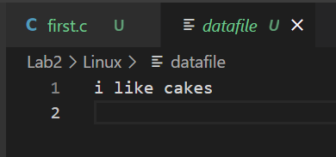
Рис. 2 - Вывод программы в файле
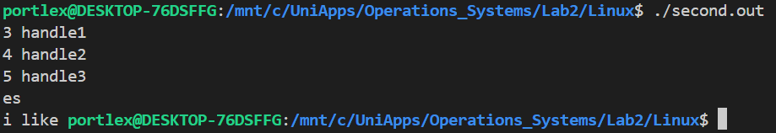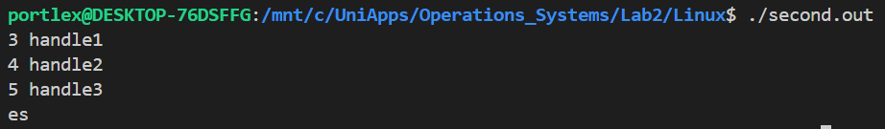
Рис. 3 - Работа второй программы
Дополнительное задание
Выполнить то же задание для операционной системы Windows, используя
для дублирования хэндла файла системную функцию DublicateHandle, вместо
dup в Linux.
Текст программы
first.c
#include <windows.h>
#include <stdio.h>

void main() {
char buf[100];
char fileName[]="FileOutput.txt";

DWORD actlen;
HANDLE hstdin, fileHandle;

hstdin = GetStdHandle(STD_INPUT_HANDLE);
if (hstdin == INVALID_HANDLE_VALUE) return;

fileHandle = CreateFile(fileName, GENERIC_WRITE, FILE_SHARE_READ | FILE_SHARE_WRITE,
0, CREATE_ALWAYS, FILE_ATTRIBUTE_NORMAL, 0);
if (fileHandle == INVALID_HANDLE_VALUE) return;

printf("Enter text:\n");
fflush(stdout);

if (!ReadFile(hstdin, buf, 90, &actlen, NULL)) return;

WriteFile(fileHandle, buf, actlen, &actlen, NULL);

CloseHandle(fileHandle);
}
second.c
#include <stdio.h>
#include <windows.h>

void main() {
char buf[100] = "";
char fileName[]="FileOutput.txt";
const int len = 7;

DWORD actlen;
HANDLE hstdin, hstdout;
HANDLE fileHandleFirst, fileHandleSecond, fileHandleThird;

hstdin = GetStdHandle(STD_INPUT_HANDLE);
hstdout = GetStdHandle(STD_OUTPUT_HANDLE);
fileHandleFirst = CreateFile(fileName, GENERIC_READ, FILE_SHARE_WRITE | FILE_SHARE_READ,
0, OPEN_EXISTING, FILE_ATTRIBUTE_NORMAL, 0);

DuplicateHandle (GetCurrentProcess(), fileHandleFirst, GetCurrentProcess(), &fileHandleSecond, 0, FALSE, DUPLICATE_SAME_ACCESS);

fileHandleThird = CreateFile(fileName, GENERIC_READ, FILE_SHARE_READ | FILE_SHARE_WRITE,
0, OPEN_EXISTING, FILE_ATTRIBUTE_NORMAL, 0);
if (fileHandleThird == INVALID_HANDLE_VALUE) return;

printf("%d\n%d\n%d\n", fileHandleFirst, fileHandleSecond, fileHandleThird);
fflush(stdout);

SetFilePointer(fileHandleFirst, 10, 0, FILE_BEGIN);

if (!ReadFile(fileHandleFirst, buf, 90, &actlen, NULL)) return;
WriteFile(hstdout, buf, len, &actlen, NULL);
printf("\n");
fflush(stdout);

if (!ReadFile(fileHandleSecond, buf, 90, &actlen, NULL)) return;
WriteFile(hstdout, buf, len, &actlen, NULL);
printf("\n");
fflush(stdout);

if (!ReadFile(fileHandleThird, buf, 90, &actlen, NULL)) return;
WriteFile(hstdout, buf, len, &actlen, NULL);
printf("\n");
fflush(stdout);

printf("FILE_SHARE_READ=%d\n",FILE_SHARE_READ);
printf("FILE_SHARE_WRITE=%d\n",FILE_SHARE_WRITE);
printf("FILE_SHARE_READ | FILE_SHARE_WRITE=%d\n", FILE_SHARE_READ | FILE_SHARE_WRITE);

printf("FILE_SHARE_READ || FILE_SHARE_WRITE=%d\n", FILE_SHARE_READ || FILE_SHARE_WRITE);

CloseHandle(fileHandleFirst);
CloseHandle(fileHandleSecond);
CloseHandle(fileHandleThird);
getchar();
}
Скриншоты выполнения программы
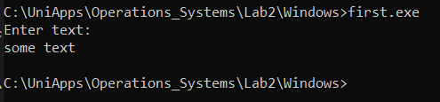
Рис. 4 - Работа первой программы на Windows
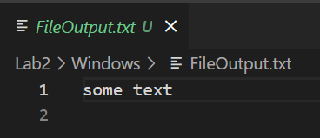
Рис. 5 - Вывод первой программы в файл

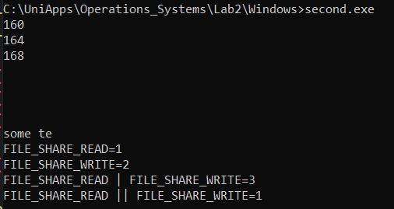
Рис. 6 - Вывод второй программы на Windows

